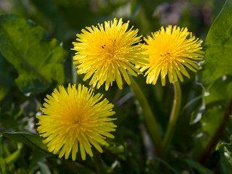
Kjeller 13. april 2023

Forsvarets Seniorforbund avdeling Kjeller
Invitasjon til Vårfest 2023

Tirsdag 9. mai 2023 kl. 1800
i Befalsmessa i Fellesbygget på Kjeller

Kjære seniorer og ledsagere

Vi ønsker alle våre medlemmer, med ledsagere hjertelig velkommen til

Vårfest i Befalsmessa, Kjeller.

Vi byr på velkomstdrink, rømmegrøt og spekemat m/tilbehør, og mulighet for å kjøpe
drikkevarer i Baren etter eget ønske.

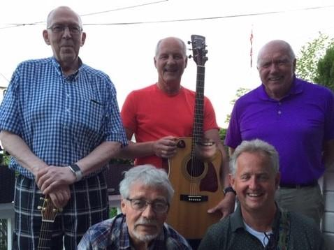
Pagnsjonistene
Skal underholde oss
med sang og musikk

Pris pr pers kr 100.-
for medlemmer.
Pris pr pers kr 150.-
for ledsagere som
ikke er medlem
.

Vi har plass til ca 120 deltakere.

Bindende påmelding innen torsdag 28. april 2023 til:

Karin Evensen tlf 913 84 577

Eller e-post til: Magelrehoff@gmail.com

Velkommen til en hyggelig Vårfest

